**متوسطة الاخوة بوشكوك السنة الدراسية : 2023/2022**

**المستوى : الاولى متوسط الوظيفة المنزلية رقم 2**

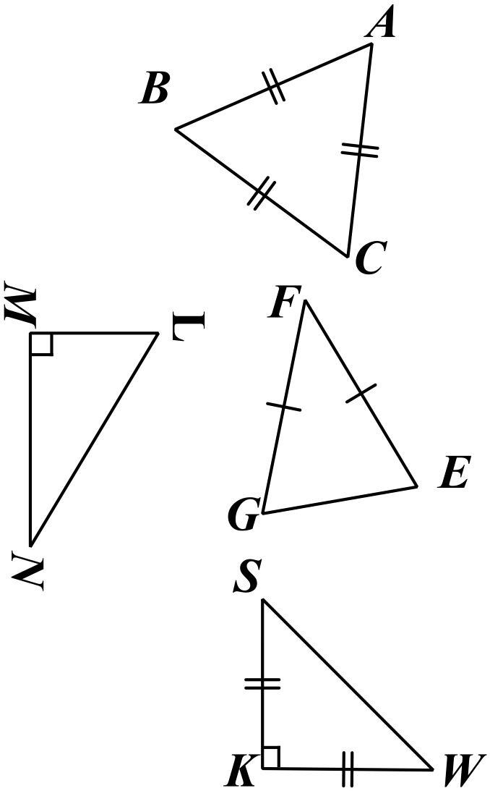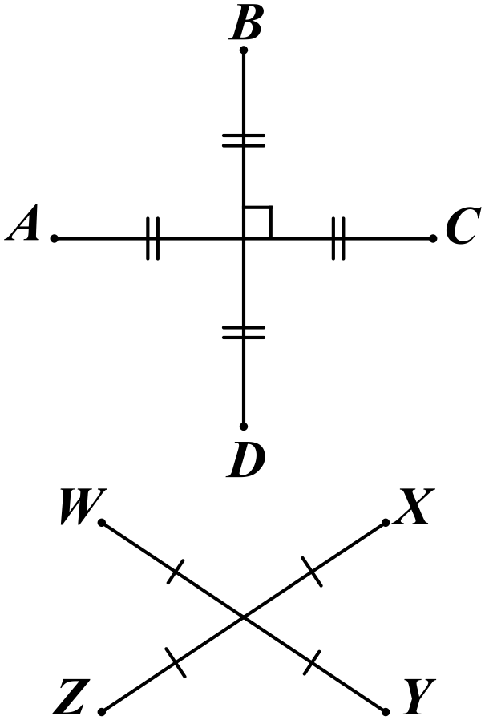**التمرين الأول اليك الأشكال التالية :**

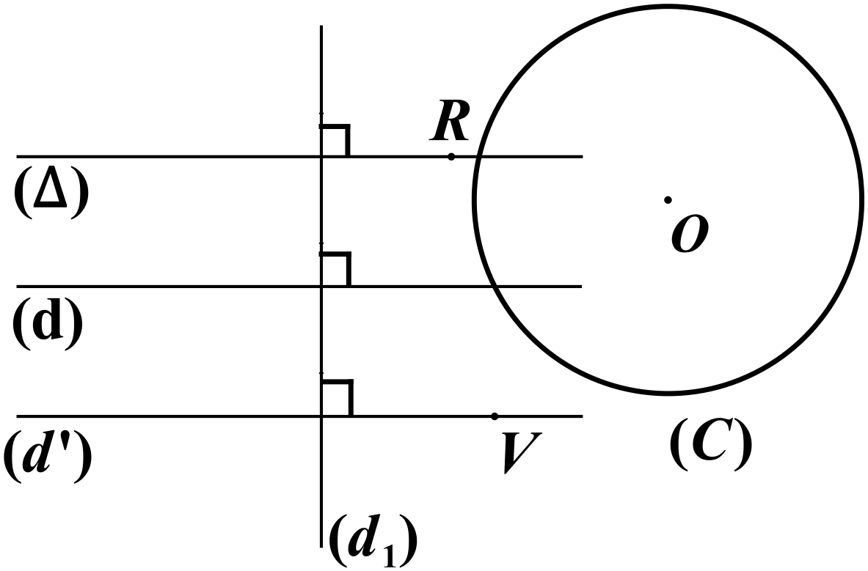

**ماطبيعة كل من المثلثات: ؟**

**بالاعتماد على تشفير القطرين حدد نوع الرباعي**

**اكمل الفراغات باستخدام:**

***النقطة ..............الدائرة*  ;   ;    ; ; ; التمرين الثاني  *(الرسم على ورقة بيضاء)***

***ارسم قطعة مستقيم حيث:***

***عين النقطة منتصف***

***انشئ المستقيم $(∆)$ العمودي على $(AB)$ في النقطة $M$***

***عين النقطة $C$ حيث : $C∈(∆)$ و $MC=2cm$***

***عين النقطة $D$ حيث: $D∈(∆)$ و $CD=4cm$ و $MD=2cm$***

***احسب مساحة المثلث $AMC$***

***مانوع الرباعي $ACBD$؟ احسب مساحته***

**متوسطة الاخوة بوشكوك السنة الدراسية : 2023/2022**

**المستوى : الاولى متوسط الوظيفة المنزلية رقم 2**

**التمرين الأول اليك الأشكال التالية :**



**ماطبيعة كل من المثلثات: ؟**

**بالاعتماد على تشفير القطرين حدد نوع الرباعي**

**اكمل الفراغات باستخدام:**

***النقطة ..............الدائرة*  ;   ;    ; ; ; التمرين الثاني  *(الرسم على ورقة بيضاء)***

***ارسم قطعة مستقيم حيث:***

***عين النقطة منتصف***

***انشئ المستقيم العمودي على في النقطة***

***عين النقطة حيث : و***

***عين النقطة حيث: و و***

***احسب مساحة المثلث***

***مانوع الرباعي ؟ احسب مساحته***

**متوسطة السنة الدراسية : 2020/2021**

**المستوى : الاولى متوسط الوظيفة المنزلية رقم 2**

**التمرين الأول اليك الأشكال التالية :**



**ماطبيعة كل من المثلثات: ؟**

**بالاعتماد على تشفير القطرين حدد نوع الرباعي**

**اكمل الفراغات باستخدام:**

***النقطة ..............الدائرة*  ;   ;    ; ; ; التمرين الثاني  *(الرسم على ورقة بيضاء)***

***ارسم قطعة مستقيم حيث:***

***عين النقطة منتصف***

***انشئ المستقيم العمودي على في النقطة***

***عين النقطة حيث : و***

***عين النقطة حيث: و و***

***احسب مساحة المثلث***

***مانوع الرباعي ؟ احسب مساحته***

**متوسطة السنة الدراسية : 2020/2021**

**المستوى : الاولى متوسط الوظيفة المنزلية رقم 2**

**التمرين الأول اليك الأشكال التالية :**



**ماطبيعة كل من المثلثات: ؟**

**بالاعتماد على تشفير القطرين حدد نوع الرباعي**

**اكمل الفراغات باستخدام:**

***النقطة ..............الدائرة*  ;   ;    ; ; ; التمرين الثاني  *(الرسم على ورقة بيضاء)***

***ارسم قطعة مستقيم حيث:***

***عين النقطة منتصف***

***انشئ المستقيم العمودي على في النقطة***

***عين النقطة حيث : و***

***عين النقطة حيث: و و***

***احسب مساحة المثلث***

***مانوع الرباعي ؟ احسب مساحته***